人教版二年下册数学第八，九单元试卷（P106-P118）
班级＿＿＿＿＿ 姓名＿＿＿＿＿ 分数＿＿＿＿＿
- 看谁算得又对又快。（ 10分）
72÷8 = 6×9 = 380＋240 = 780－120 =
24÷3 = 45－17 = 450+120= 600+350=
39＋24 = 100－13 = 7200-7000= 1400-800=
42÷7 = 20＋75 = 300+3000 = 400+600 =
8×6 = 64÷8 = 250+370= 1900-1200=
- 先看看，再画画，填填。（41分）
1、接着画。(15分，每题3分)
(1)、▲■ ☆▲■ ☆▲ 、 、 。

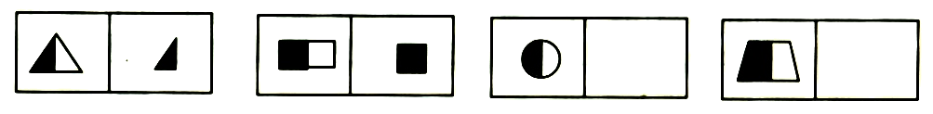
(2)、

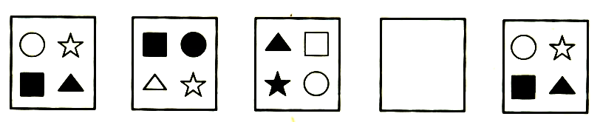
(3)、

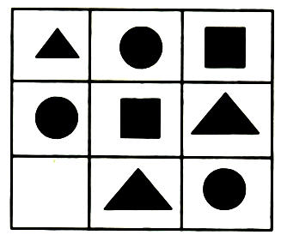
(4)、

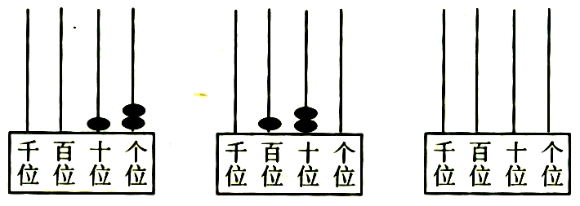
(5)、
2、接着写。（18分）
(1)、500、480、460、 、 、 。
(2)、2、5、10、13、18、 、 、 。
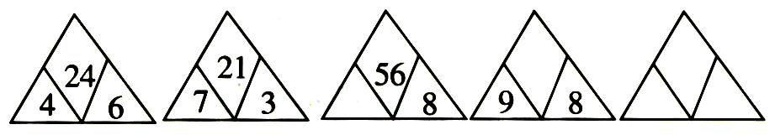
(3)、

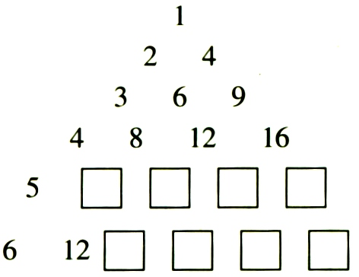
(4)、

3．按规律画一画。（8分）
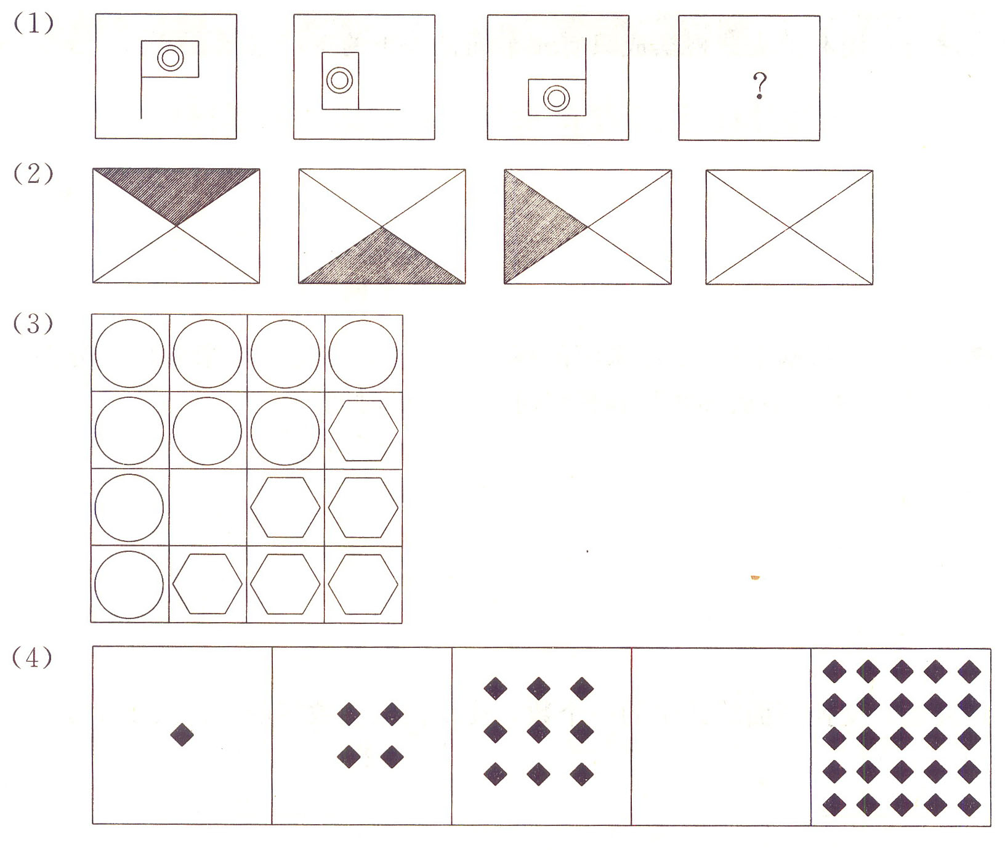
- 实践与运用。（49分）
1. 下面是二年级四个班男、女生人数的统计图，请根据统计图完成统计表，并回答后面的问题。 （14分，每空2分）
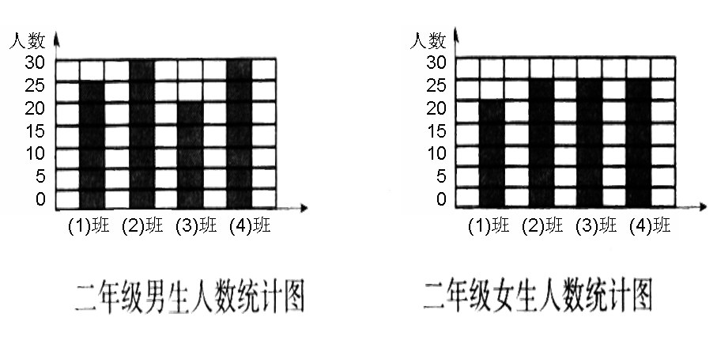

（1）男生同样多的班是（ ），女生同样多的班是（ ）。
（2）二（1）班有（ ）人，二（4）班有（ ）人。
（3）（ ）班和（ ）班的学生人数同样多。
（4）二（3）班比二（2）班少（ ）人。
2、天秀小学二年级课外活动统计表
课  外  组  人  数  （人））  班  级  小 | 数学组 | 音乐组 | 田径组 | 美术组 | 棋类组
一班 | 9 | 14 | 16 | 12 | 4
二班 | 11 | 18 | 20 | 4 | 4
合计

（1）完成表格（5分）
（2）一班参加田径组的人数是二班参加美术组的人数的几倍？（4分）

（3）请你提个数学问题，并解答。（6分）

根据上表完成统计图。（共20分，统计图10分，每空2分）
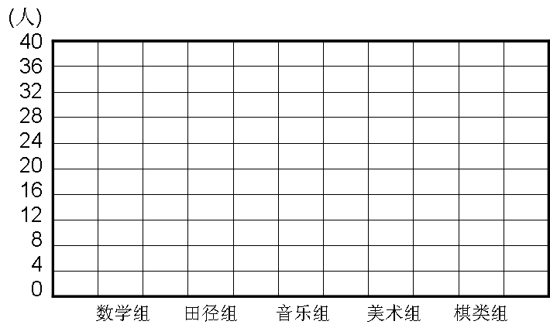
（1）每个 表示（ ）人。
（2）音乐组人数比数学组多（ ）人。
（3）（ ）组人数最少，（ ）组人数最多，它们相差（ ）。

